|  |  |
| --- | --- |
| **iMath** | **ĐỀ ÔN TẬP** |
| **Phần mềm Tạo đề ngẫu nhiên** | **Môn: Toán** |
|  | **Thời gian: phút** |
|  | **Mã đề: 001** |

**Họ tên HS: ..................................................Số báo danh:..................................................**

**PHẦN I. Câu trắc nghiệm nhiều phương án lựa chọn.**

**Câu 1.** Cho tứ diện $ABCD$. Gọi $Q,I,M$ lần lượt là trung điểm của $AB,BC,BD$. Khẳng định nào sau đây là khẳng định đúng?

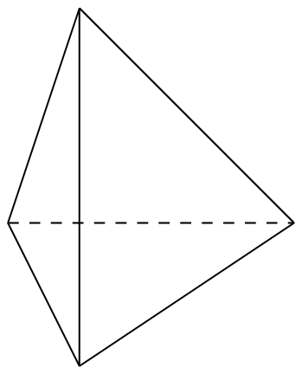

A. $AC//\left(BQI\right)$. B. $CD//\left(QIM\right)$*. C. $QI//\left(BCD\right)$. D. $DQ//\left(ABC\right)$.

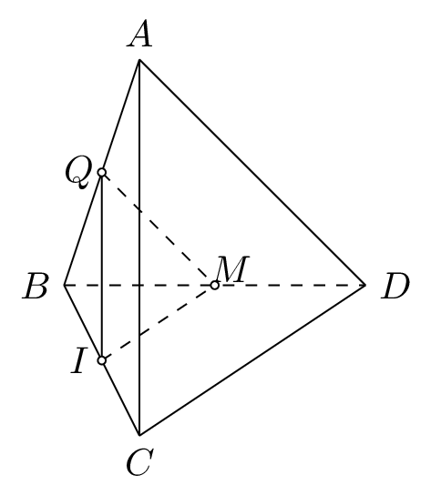

Chọn B

$CD//\left(QIM\right)$ là khẳng định đúng.

**Câu 2.** Cho tứ diện $ABCD$. Gọi $Q,P$ lần lượt là trung điểm của $AB,AC$.Gọi $N$ là điểm thuộc cạnh $AD$ sao cho $NA=3ND$ Đường thẳng $Q,P$ song song với mặt phẳng nào sau đây?

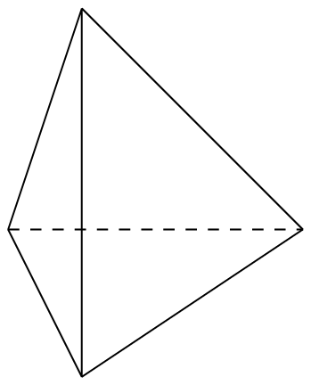

A. $\left(QCD\right)$. B. $\left(CQN\right)$. C. $\left(PBD\right)$. D. $\left(DBC\right)$*.

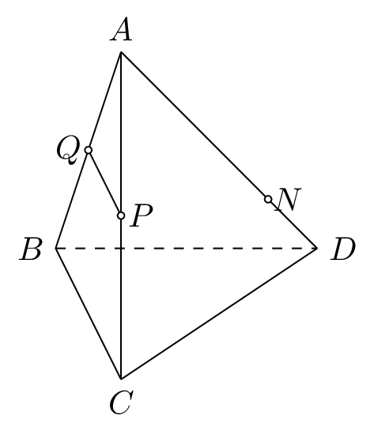

Chọn D

$QP//BC⊂\left(DBC\right),QP⊄\left(DBC\right)⇒QP//\left(DBC\right)$.

**Câu 3.** Cho tứ diện $SCDE$. Gọi $M,I,Q$ lần lượt là trung điểm của $SC,CD,SE$. Khẳng định nào sau đây là khẳng định đúng?

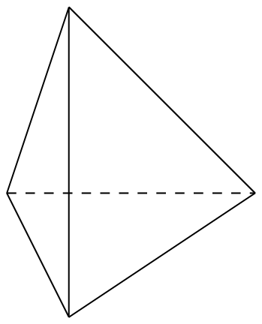

A. $CE//\left(SIQ\right)$. B. $MQ//\left(SCE\right)$. C. $MI//\left(QDE\right)$*. D. $ME//\left(SCD\right)$.

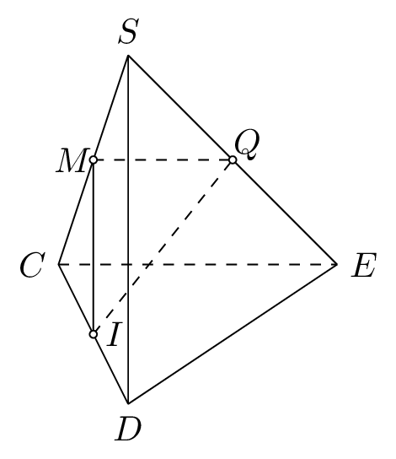

Chọn C

$MI//\left(QDE\right)$ là khẳng định đúng.

**—–HẾT—–**